**STM32F103 + 超声波测距SR-04**

目录

第一部分：硬件 2

一、 主要性能参数 2

二、引脚解释 2

三、工作原理 2

四、 影响测距精度的因素 3

第二部分：代码编写 4

1: Trig引脚 4

2：Echo引脚 4

3：TIM6定时器配置 4

第三部分：运行效果 6

**第一部分：硬件**

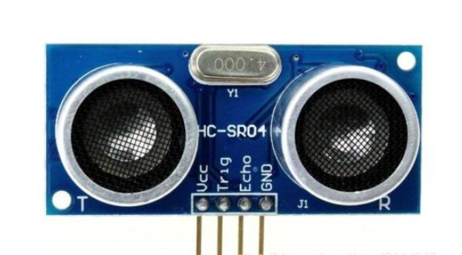

1. **主要性能参数**

工作电压：5V

工作电流：15mA

静态电流：2mA

有效角度：< 15度

有效距离：2厘米 ~ 450厘米

最大精度：3mm

**二、引脚解释**

1. **VCC**: +5V
2. **Trig**: 控制, 闲时用单片机置低电平, 给10us以上高电平，再置低，模块开始测距;
3. **Echo**: 接收, 默认低电平，工作时被置与声波往返一样时长的高电平，；
4. **GND**: 接地

三、工作原理

1: **Trip引脚**, 闲时用单片机置低电平，开启测距时，要置高电平10us以上，然后再置低电平;

2: (这个过程是自动的，无需干预）模块中的两个超声波元件的其中一个，自动发出40KHz的超声波脉冲； 当信号遇到障碍物反射，被另一个超声波元件监听到时，Echo引脚电平被从低电平拉置高电平;

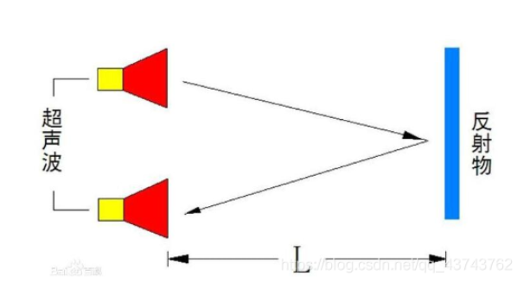

3：**Echo引脚**，高电平延长的时间，就是发出超声波到接收到超声波的时间，因此，障碍物的距离计算公式为： 距离(m) = 高电平时长(s) x 声速(346M/2) ÷ 2

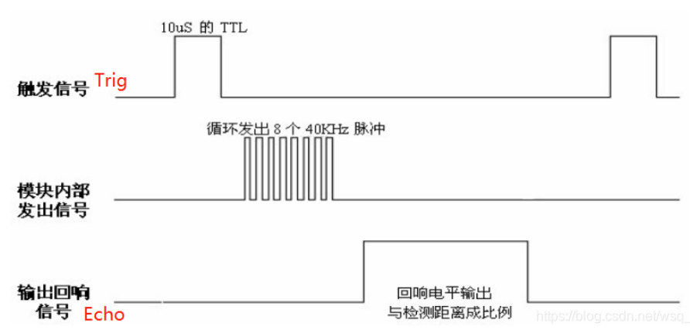

1. 影响测距精度的因素
2. 温度：声音在空气(15℃) 中的速度340m/s。温度每上升1度，速度增加0.6米/秒。
3. 风速：顺逆风、风速，均对声音传播速度产生直接影响，误差约在百分之几。
4. 距离：距离越小时，精度将大幅降低，这与各环节的时间误差有关；
5. 障碍物的角度，大小，平整度，也是影响测量精度的因素之一;

第二部分：代码编写

1. 引脚配置

1: Trig引脚，推挽输出

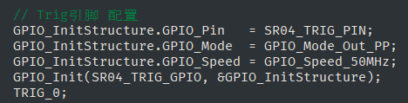

2：Echo引脚：下拉输入

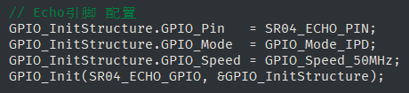

### 3：TIM6定时器配置

Echo引脚的脉宽时长，采用了基本定时器TIM6作计时;

为了方便移植，不建议使用SysTick计时器;

为避免资源的占用，也不建议使用普通定时器和高级定时器；

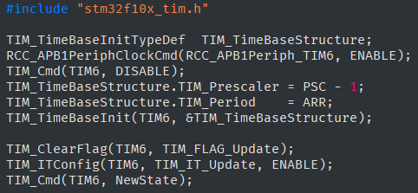

**4：TIM6中断服务函数**

正常情况下，是不需要使用TIM的中断。不过为了避免莫名意外，采用TIM中断，判断是否超时，即，SR04有效距离4米，声波来回时间约0.03ms, 如果超过这时间，不管什么原因，归0相关变量和TIM，以正常开始下一次的测量工作。

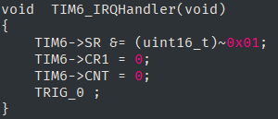

**5：获取数据、转换距离值**

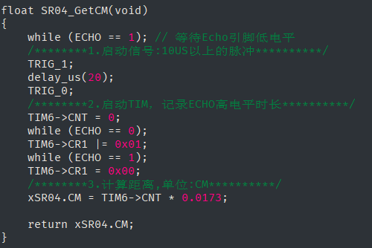

上面代码的第3步，因为TIM6配置成1脉冲1us，而1us的音速是0.0346厘米，而Echo引脚的高电平时间，是声波来回的时长，所以是 CNT的脉冲计数值*0.0346/2;

**6: main函数中调用**

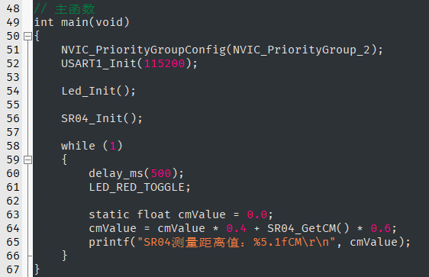

# 第三部分：运行效果

